#### Министерство науки и высшего образования Российской Федерации

#### Федеральное государственное бюджетное образовательное учреждение

#### высшего образования

#### «Владимирский государственный университет

#### имени Александра Григорьевича и Николая Григорьевича Столетовых»

**(ВлГУ)**

**Кафедра информационных систем и программной инженерии**

Лабораторная работа №2

по дисциплине

"Основы разработки веб-приложений"

Выполнил:

ст. гр. ПРИ-117

Подолец А.А.

Принял:

Козаев А.

Владимир, 2020 г.

## **Цель работы**

Целью работы является изучение основ языка PHP. Работа с массивами. Создание и обработка простых (индексированных) массивов и ассоциированных массивов. Использование циклов для работы с массивами.

**Ход работы**

Вариант 13

Задание 1

1. Подготовить текст программы, выполняющей следующие действия.

* Создать список (индексированный массив), состоящий из 5-ти
* наименований товаров с помощью функции array() (см. пример 1).
* Добавить еще не менее двух элементов массива с помощью
* идентификатора массива (см. пример 2).
* Определить количество элементов массив, используя
* функцию count(), и вывести названия товаров в цикле for.

2. Протестировать работу программы с различным количеством элементов массива.

3. Модифицировать программу, добавив сортировку массива в алфавитном порядке наименований товаров (использовать функцию sort). Вывести на экран исходный массив и результат сортировки.

Код задания 1, п.1

<?php

Начало формы

$games = array("Divinity", "Moonlighter", "Starbound", "Northgard", "Frostpunk");

var_dump($games);

?>



*Рисунок 1. Результат выполнения задания 1, п.1*

Код задания 1, п.2

<?php

Начало формы

$games = array("Divinity", "Moonlighter", "Starbound", "Northgard", "Frostpunk");

var_dump($games);

$games[]="Nekopara";

$games[]="Montaro";

$games[]="Oxenfree";

$games[]="Enclave";

echo "<br/>";

var_dump($games);

?>

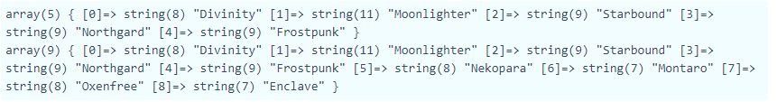

*Рисунок 2. Результат выполнения задания 1, п.2*

Код задания 1, п.3

<?php

Начало формы

$games = array("Divinity", "Moonlighter", "Starbound", "Northgard", "Frostpunk");

$games[]="Nekopara";

$games[]="Montaro";

$games[]="Oxenfree";

$games[]="Enclave";

echo count($games);

echo "<br/>";

for($i=0; $i <count($games); $i++)

{

echo $games[$i]."<br/>";

}

?>

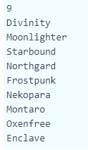

*Рисунок 3. Результат выполнения задания 1, п.3*

Код программы для тестов (менялось кол-во элементов)

<?php

$games = array("Divinity", "Moonlighter", "Starbound", "Northgard", "Frostpunk");

$games[]="Nekopara";

$games[]="Montaro";

$games[]="Oxenfree";

$games[]="Enclave";

$games[]="Vampyr";

$games[]="PathOfExile";

$games[]="Outlast";

echo count($games);

echo "<br/>";

for($i=0; $i <count($games); $i++)

{

echo $games[$i]."<br/>";

}

?>

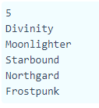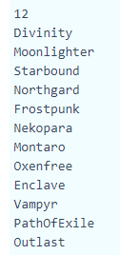

*Рисунок 4-5. Результат выполнения задания 1, п.3*

Модифицированный код с сортировкой и выводами массивов до и после сортировки

<?php

$games = array("Divinity", "Moonlighter", "Starbound", "Northgard", "Frostpunk");

$games[]="Nekopara";

$games[]="Montaro";

$games[]="Oxenfree";

$games[]="Enclave";

$games[]="Vampyr";

$games[]="PathOfExile";

$games[]="Outlast";

echo "Количество элементов: ";

echo count($games);

echo "<br/>";

echo "Несортированный массив: ";

echo "<br/>";

for($i=0; $i <count($games); $i++)

{

echo $games[$i]."<br/>";

}

echo "<br/>";

sort($games);

echo "Отсортированный массив";

echo "<br/>";

for($i=0; $i <count($games); $i++)

{

echo $games[$i]."<br/>";

}

?>

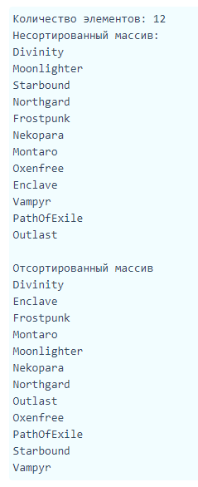

*Рисунок 6. Выполнение задания 1*

Задание 2

Распечатать на экране монитора таблицу символов, используя только

циклы (без использования массивов)

A B C D E

E D C B A

B A C D E

E D C B A

A B C D E

Код программы:

<?php

Начало формы

$n=4;

for ($i = 0; $i <= $n; $i++) {

for ($j = 0; $j <= $n; $j++) {

if ($i%2==0) {

if ($i==2) {

if ($j==0)

echo chr(66)." ";

else

if ($j==1)

echo chr(65)." ";

else

echo chr(65+$j)." ";

} else

echo chr(65+$j)." ";

} else {

echo chr(69-$j)." ";

}

}

echo "<br/>";

}?>

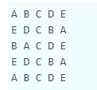

*Рисунок 7. Результат выполнения задания 2*

**ВЫВОД**

В ходе выполнения лабораторной работы были изучены основы языка PHP, работа с массивами, создание и обработка простых массивов и ассоциированных массивов, а так же использование циклов для работы с массивами.